UNIVERZA V LJUBLJANI

FAKULTETA ZA UPRAVO

Študijski program:

Visokošolski strokovni program Uprava
Prva stopnja (bolonjski)
Način študija: redni

ČIŠČENJE VOZIL V AVTOPRALNICI

Seminarska naloga

Predmet: Razvoj Informacijskih Sistemov
Letnik: II.
Šolsko leto: 2007/2008
Mentor:
Številka skupine:
Študenti:

Ljubljana, maj 2008

KAZALO:

KAZALO: 2
1 OPIS OBRAVNAVANEGA SISTEMA 3
1.1 PREDSTAVITEV ORGANIZACIJE 3
1.2 PREDSTAVITEV PROCESA 3
2 ANALIZA OBRAVNAVANEGA SISTEMA 4
2.1 PODROBEN OPIS PROCESA 4
2.2 ORGANIZACIJSKI POGLED 5
2.2.1 Organizacijska shema- Organigram 5
2.3 FUNKCIJSKI POGLED 6
2.3.1 Funkcijski diagram 6
3 LOGIČNA ZASNOVA OBRAVNAVANEGA SISTEMA 7
3.1 PROCESNI POGLED 7
3.1.1 Diagram poteka- po prvem hierharičnem nivoju 7
3.2 PODATKOVNI POGLED 9
3.2.1 Analiza informacijskih potreb 9
3.2.2 Podatkovni model 12
3.3 KONTROLNI POGLED 16
3.3.1 e- EPC diagram 16
4 VIRI IN LITERATURA 20

OPIS OBRAVNAVANEGA SISTEMA

PREDSTAVITEV ORGANIZACIJE

Avtopralnica je srednje velika pralnica vseh vrst vozil. Od osebnih avtomobilov, dostavnih kombijev kot tovornjakov. Ponuja pa ročno čiščenje zunanjosti vozila kot tudi notranjosti vozila. Stranka se lahko odloči za 3 pakete zunanjega in notranjega čiščenja. Organizirana pa je kot družba za omejeno odgovornostjo. Stranke avtopralnice so lahko občani ali pa podjetja. Stalne stranke avtopralnice lahko koristijo popust, ki jim ga avtopralnica prizna na podlagi članske izkaznice.
Podjetje vodi lastnik, ki ima zaposleno tudi tajnico ki opravlja vse od naročanja materiala do administrativnih in računovodskih del.
Podjetje ima sprejemno pisarno, kjer stranka pusti vozilo, ko leta izbere željeni paket čiščenja. Med tem časom, ko se čiščenje vozila opravlja stranka počaka v majhni kavarni, kjer si na podlagi bona, ki ga je pridobila ob izbiri in plačilu željene storitve privošči topli napitek. V sprejemni pisarni deluje kot vodja pisarne lastnik, ki je zadolžen za reševanje konfliktnih situacij in za to, da delo teče nemoteno. Poleg lastnika je v sprejemi pisarni zaposlen še sprejemni delavec, ki je obenem tudi blagajnik in skrbi za račune in plačila.
Podjetje ima eno avtopralnico v kateri je zaposlenih več delavcev. Delo v avtopralnici na podlagi naloga razdeli med delavce nadzorni delavec. Njihovo delo nadzira in tudi sam opravlja dela, ki se opravljajo v avtopralnici. Poleg tega pa tudi skrbi za to da je v skladišču zadostna zaloga in v primeru pomanjkanja obvesti tajnico. Le ta naroči posamezne pripomočke.

PREDSTAVITEV PROCESA

Čiščenje vozil opisuje proces od takrat, ko stranka pripelje vozilo k avtopralnici in v sprejemni pisarni izjavi voljo da želi da bi njeno vozilo bilo očiščeno oz da bi se na njenem vozilu opravila storitev čiščenja. Obseg čiščenja vozila je od primera do primera različen, saj se stranka lahko odloči za različne pakete čiščenja, ki vsebujejo različne storitve čiščenja. Praviloma pa samo čiščenje obsega: prevzem vozila, čiščenje vozila, ki lahko obsega notranje in zunanje čiščenje ter predaja vozila.

ANALIZA OBRAVNAVANEGA SISTEMA

PODROBEN OPIS PROCESA

- Stranka pripelje vozilo. Sprejemni delavec v sprejemni pisarni pojasni stranki kaj posamezni paket čiščenja vsebuje ter se stranka nato odloči za željeni paket čiščenja (SPREJEM VOZILA – določitev vrste čiščenja). Sprejemni delavec znane podatke vnese v bazo podatkov, ki se posredujejo v avtopralnico pralcu vozil (SPREJEM VOZILA – vpisovanje podatkov v bazo podatkov). Sprejemni delavec naredi nalog za opravljanje storitve (SPREJEM VOZILA - izdelava naloga).

- Sprejemni delavec izda stranki račun (OBRAČUNAVANJE STORITVE – izpisovanje računa) za opravljeno storitev, pri tem blagajnik v sprejemni pisarni obračuna višino zneska storitve po veljavnem ceniku. Pri tem upošteva tudi dogovorjeni popust za stalne stranke. Izdelan obračun se zapiše v zbirko računov opravljenih storitev pod določeno zaporedno številko. Stranka račun za opravljeno storitev plača (OBRAČUNAVANJE STORITVE – sprejemanje plačila storitve). V primeru gotovinskega plačila velja potrdilo o plačilu kot blagajniški prejemek.

- Strankino vozilo se preda vodji izmene v avtopralnici. Vodja izmene zadolži delavca v avtopralnici, da na podlagi naloga prične s postopkom čiščenja avtomobila (ČIŠČENJE VOZILA – začetek izvajanja čiščenja). Na podlagi plačanega računa se stranka lahko odloči za zunanje čiščenje, ki obsega visokotlačno predpranje, pranje koles, pranje podvozja, pranje z mehko krtačo in šamponom, vroče voskanje ter sušenje (ČIŠČENJE VOZILA – zunanje čiščenje). Notranje čiščenje pa obsega celotno čiščenje armaturne površine, sesanje, čiščenje predpražnikov, vetrobranskega stekla z notranje strani (ČIŠČENJE VOZILA – notranje čiščenje). Po končanem notranjem čiščenju se postopek zaključi (ČIŠČENJE VOZILA- zaključitev čiščenja)

- Delavec iz avtopralnice obvesti sprejemnega delavca o končanem postopku storitve. Le-ta obvesti stranko. Stranka prevzame vozilo po opravljeni storitvi (PREDAJA VOZILA).

ORGANIZACIJSKI POGLED

Organizacijska shema - Organigram

Na nivoju organizacijskih enot

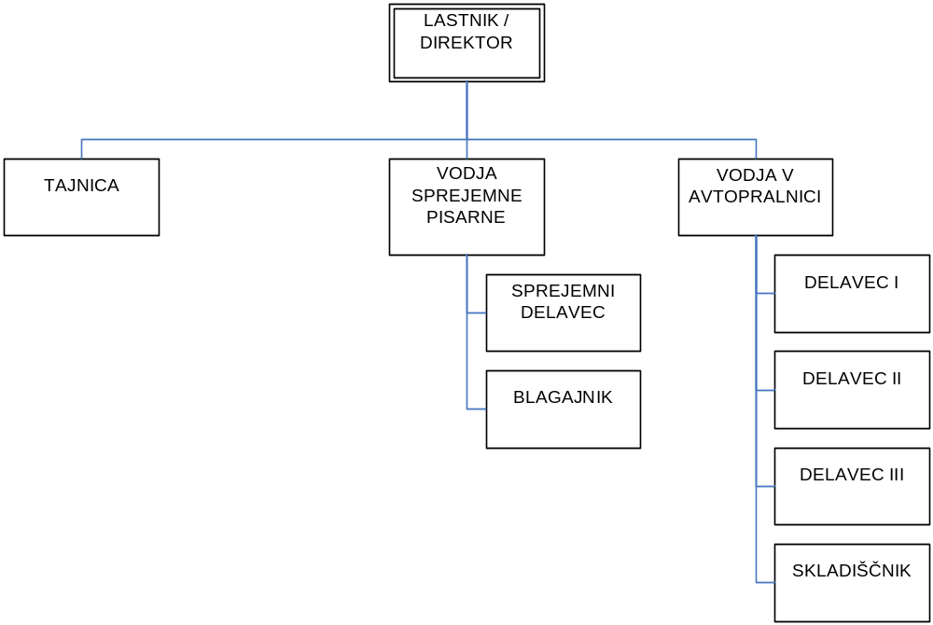

FUNKCIJSKI POGLED

Funkcijski diagram

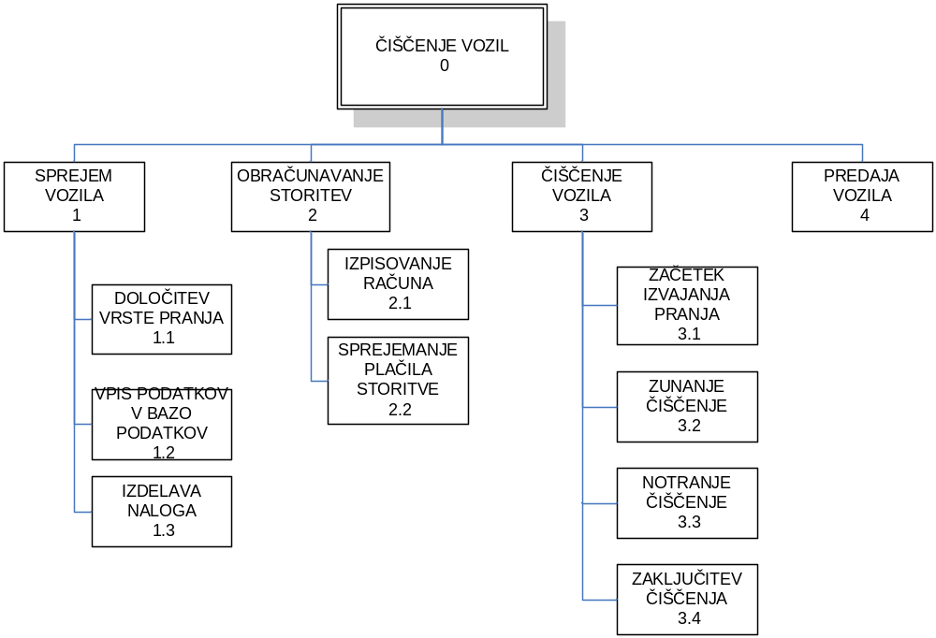

LOGIČNA ZASNOVA OBRAVNAVANEGA SISTEMA

PROCESNI POGLED

Diagram poteka- po prvem hierharičnem nivoju

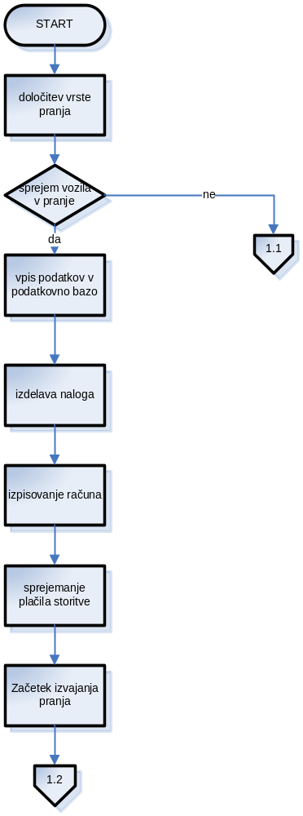
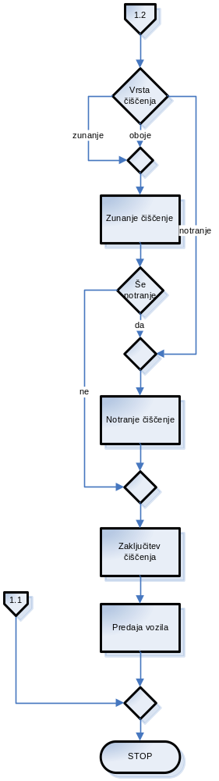

PODATKOVNI POGLED

Analiza informacijskih potreb

Seznam informacijskih potreb
postopek | Vhodne informacijske potrebe | Izhodne informacijske potrebe
Določitev vrste pranja | Posamezni paket čiščenja (S) | Izbran paket čiščenja (S)
Vpis podatkov v bazo podatkov | Strankini podatki (S) | Izdaja prednostne kartice(D)
Izdelava naloga | Podatki o izbrani vrsti pranja (S)  Izbran paket čiščenja (S) | Delavni nalog za opravljanje storitve (D)
Izpisovanje računa | Cenik (Z)  Izbran paket čiščenja (S) | Račun (D)
Sprejemanje plačila storitve | Način plačila (S)  Izbran paket čiščenja (S) | Plačan račun (D)
Začetek izvajanja pranja | Delavni nalog za opravljanje storitve (D)  Plačan račun (D) | Način pranja (S)
Zunanje čiščenje | Začetek izvajanje prvega postopka (S) | Začetek izvajanje prvega postopka
Notranje čiščenje | Začetek izvajanja drugega dela postopka (S) | Začetek izvajanja drugega dela postopka
Konec čiščenja | Posredovanje zaključka naloga sprejemni pisarni (D) | Zaključek čiščenja (S)
Predaja vozila | Kupon za predajo vozila (S + D) | Zaključek storitve (S)

Seznam podatkovnih elementov

Informacijska potreba | Podatkovni elementi
Posamezni paket čiščenja | (Cena storitve, vsebina paketa, trajanje čiščenja)
Izbira željenega paketa čiščenja | (Cena storitve, vsebina paketa, trajanje čiščenja)
Strankini podatki | Ime in priimek stranke, naslov, telefon
Izdaja prednostne kartice | (Ime in priimek stranke, naslov), (tip vozila), % popusta za stranko
Podatki o izbrani vrsti pranja | (vrsta pranja)+
Delavni nalog za opravljanje storitve | (naziv avtopralnice, naslov avtopralnice), številka DN, datum in ura DN, tip vozila, (šifra storitve, začetek in konec storitve)+
Cenik | (Koda storitve, naziv storitve, cena storitve, enota mere storitve)+
Plačilo za opravljenje storitve | Številka računa, plačan znesek
Način plačila | Oznaka načina plačila
Račun | (Naziv in naslov avtopralnice, ID za DDV podjetja, spletna stran avtopralnice), datum računa, šifra blagajne, številka računa, ((koda storitve, naziv storitve, enota mere storitve, cena storitve), izbrana storitev, znesek storitve)+, številka naloga, oznaka načina plačila, skupni znesek, (%DDV, znesek z DDV, vračunan DDV)+, skupaj DDV, šifra blagajnika, storitve, datum in ura računa, (zahvala)+
Znesek računa | Skupni znesek računa
Način pranja | (vrsta pranja)+
Začetek izvajanje prvega postopka | (Datum in ura pranja, vsebina prvega sklopa čiščenja), (grobo začetno čiščenje vozila, šamponiranje), čiščenje podvozja
Konec prvega postopka | (Datum in ura pranja, vsebina prvega sklopa čiščenja), voskanje in poliranje vozila, sušenje vozila
Začetek izvajanja drugega dela postopka | (Datum in ura pranja, vsebina drugega sklopa čiščenja), sesanje, čiščenje predpražnikov, vetrobranskega stekla z notranje strani
Zaključek notranjega čiščenja | (Datum in ura pranja, vsebina drugega sklopa čiščenja), čiščenje armaturne površine
Kupon za predajo vozila | (Številka storitve, datum in ura storitve)+
Zaključek storitve | Številka delovnega naloga

Seznam entitet

Entiteta | Opis entitete | Atributi
PAKET ČIŠČENJA | Vsebuje zunanje in notranje čiščenje vozila | Cena, vsebina in trajanje notranjega oziroma zunanjega čiščenja
STRANKA | Vsebuje podatke o stranki | Ime in priimek stranke, naslov stranke, % popusta za stranko
VRSTA ČIŠČENJA | Vsebuje podatke o vsebini zunanjega in notranjega čiščenja vozila | Opis vrste čiščenja
AVTOPRALNICA | Podatki o avtopralnici | Naziv in naslov avtopralnice, ID za DDV podjetja, spletna stran avtopralnice
DELOVNI NALOG | Osnovni podatki o delovnih nalogah | Številka DN, datum in ura DN, ura zaključka DN
RAČUN | Osnovni podatki o računih izdanih za opravljanje storitev in njihovih plačilih | številka računa, skupni znesek, skupni znesek za storitve, % popusta, znesek popusta, znesek za plačila, datum in ura računa, račun izstavil
STORITEV | Osnovni podatki o storitvah, ki jih nudi avtopralnica | Šifra storitve, naziv storitve, cena storitve
PORABLJENO SREDSTVO | Podatki o porabljenih sredstvih, ki jih porabimo pri čiščunje za posamezni delovni nalog | vrsta sredstva, porabljena količina

Podatkovni model

E- R diagram (diagram entiteta- povezava)

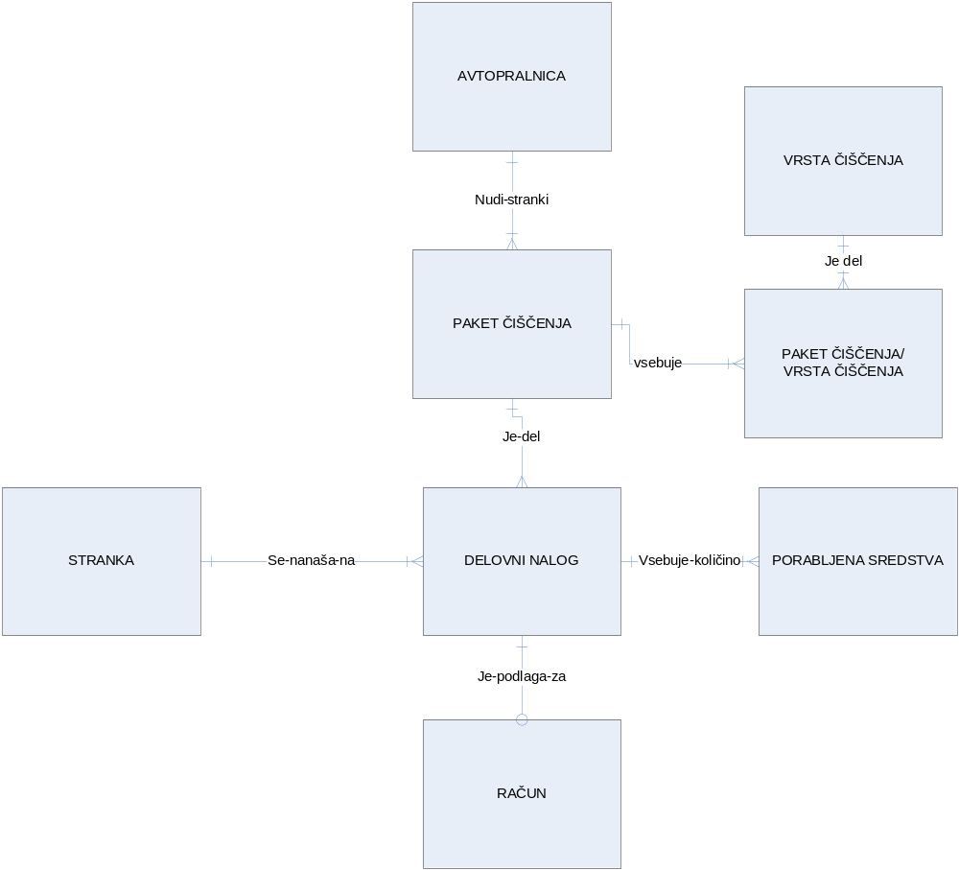

Slovar entitet

OZNAKA ENTITETE | IME ENTITETE | ATRIBUTI
E-01 | AVTOPRALNICA | Šifra avtopralnice#, naziv  avtopralnice, naslov avtopralnice, telefon avtopralnice
E-02 | PAKET ČIŠČENJA | Šifra paketa#, cena paketa, naziv paketa, šifra avtopralnice
E-03 | RAČUN | Številka računa#, šifra blagajnika, ura računa, datum računa, šifra blagajne, oznaka načina plačila, šifra DN
E-04 | STRANKA | Šifra stranke#, naziv stranke, naslov stanke, telefon stranke, e-naslov starnke, %popusta za starnko
E-05 | DELOVNI NALOG | Številka DN#, datum DN, ura DN, ura zaključka DN, šifra pralca, šifra paketa, šifra stranke
E-06 | PORABLJENA SREDSTVA | Številka DN+ šifra materiala#, porabljena količina
E-07 | VRSTA ČIŠČENJA | Koda storitve#, naziv storitve, enota mere  storitve, cena storitve
E- 08 | PAKET ČIŠČENJA/ VRSTA ČIŠČENJA | Šifra paketa + koda storitve#

Slovar atributov

Oznaka atributa | Ime atributa | Standardno ime atributa | Tip | Dolžina | Standardne vrednosti
A0101 | Šifra avtopralnice | Šif-avto | N | 4
A0102 | naziv  avtopralnice | Naz-avto | AN | 20
A0103 | naslov avtopralnice | Nasl-avto | AN | 40
A0104 | telefon avtopralnice | Tel-avto | N | 9
A0201 | šifra paketa | Šif-pak | N | 3
A0202 | cena paketa | Cena-pak | N | 6,9
A0203 | naziv paketa | Naz-pak | AN | 20
A0301 | Številka računa | St-rac | N | 6 | Leto + zaporedna številka
A0302 | Šifra blagajnika | Sif-blag | N | 5 | po šifrantu
A0304 | Ura računa | ura-rac | T | 4
A0305 | Datum računa | Dat-rac | D | 8
A0306 | Šifra blagajne | Sif-blag | N | 2 | po šifrantu
A0307 | Oznaka načina plačila | Ozn-nac-plac | N | 2 | po šifrantu
A0308 | Šifra avtopralnice | Sif-avto |  | 5
A0401 | Šifra stanke | Sif-stran | N | 7
A0402 | Naziv stranke | Naz-stan | AN | 40
A0403 | Naslov starnke | Nasl-stran | AN | 50
A0404 | Telefon stranke | Tel-stran | N | 9
A0405 | e-naslov stranke | www-stran | AN | 35
A0406 | % popusta za stanko | Odst-pop-stran | N | 3,5
A0501 | Številka DN | St-dn | N | 7
A0502 | Datum DN | Dat-dn | D | 8
A0503 | Ura DN | Ura-dn | T | 4
A0504 | Ura zaključka DN | Ura-zal-dn | T | 4
A0505 | Šifra pralca | Sif-pralca | N | 3
A0601 | Številka DN | St-dn | N | 7
A0602 | Porabljena količina | Kol-por | N | 2
A0701 | Koda storitve | Kod-stor | AN | 15
A0702 | Naziv storitve | Naz-stor | AN | 40
A0703 | Enota mere storitve | Em-stor | A | 5 | po šifrantu enot mer
A0704 | Cena storitve | Cena-stor | N | 8,1

KONTROLNI POGLED

e-EPC diagram

Tabela preoblikovanja entitet v informacijske objekte

ENTITETA | INFORMACIJSKI OBJEKT
AVTOPRALNICA  PAKET ČIŠČENJA  STRANKA  PORABLJENA SREDSTVA  VRSTA ČIŠČENJA  PAKET ČIŠČENJA/ VRSTA ČIŠČENJA  DELOVNI NALOG | DELOVNI NALOG
RAČUN | RAČUN

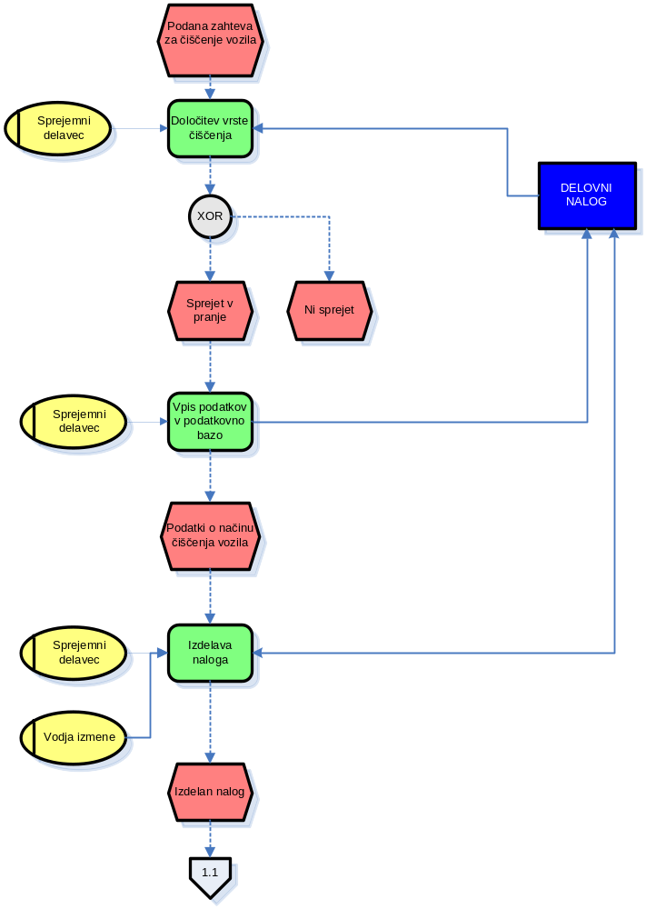

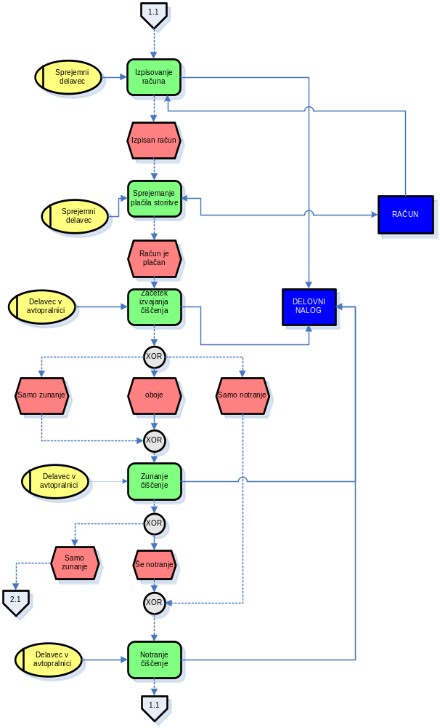
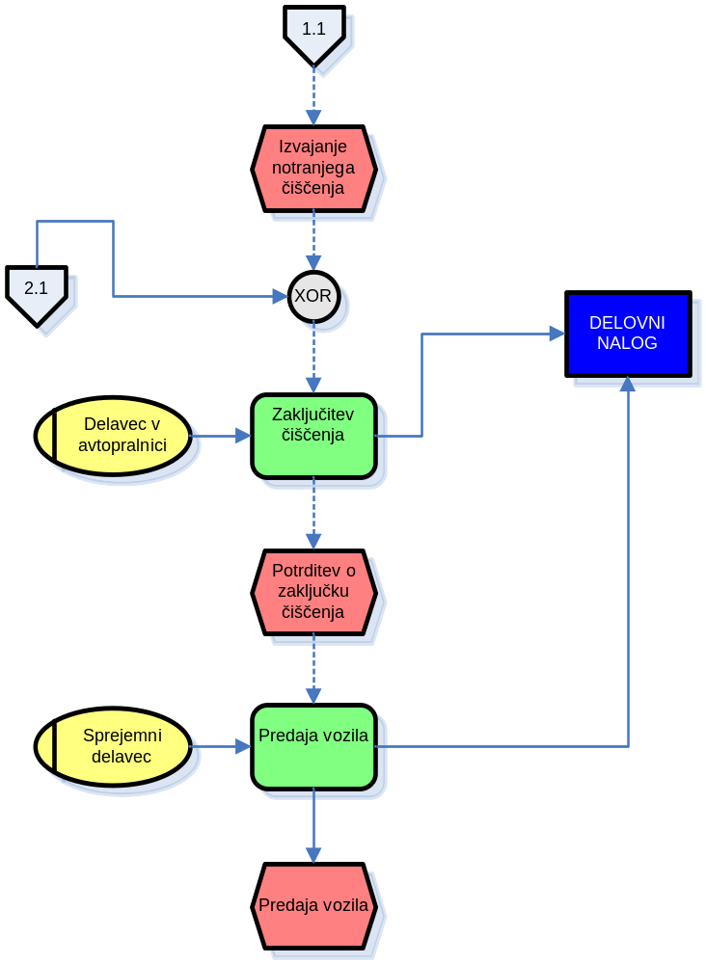

VIRI IN LITERATURA

http://www.span.si/

